ВВЕДЕНИЕ

На сегодняшний день любая организация на определенной стадии своего развития сталкивается с вопросом о необходимости автоматизации. Предприятия, решившие внедрить систему автоматизированного учета своей деятельности, руководствуются желанием упростить уже существующий комплекс операций учета за счет оптимизации документооборота и сокращения трудозатрат персонала компании. Профессиональная система автоматизации является надежным инструментом, который необходим для постоянного контроля и отслеживания работы любой компании. Она позволяет быстро и качественно оптимизировать работу, наладить прозрачный управленческий, бухгалтерский и финансовый учет, эффективно построить работу с персоналом, вести гибкую дисконтную политику, своевременно принимать ответственные решения и многое другое.
Одной из важнейших проблем качественной организации учебного процесса в высшем учебном заведении является задача создания автоматизированного учебного расписания. Правильно и точно составленное расписание обеспечивает равномерную загрузку студенческих групп и профессорско-преподавательского состава. В настоящее время использование информационных систем в высших образовательных учреждениях не является редкостью. Спектр их применения широк и варьируется от автоматизации отдельно взятых рабочих мест до полной автоматизации деятельности ВУЗа. Вне зависимости от объекта автоматизации, будь то преподавательский состав или администрация университета, в образовательном учреждении такие системы внедряют, преследуя конечную цель - повышение качества образования. Разработанная подсистема направлена на улучшение функционирования ГБОУ ВПО «Донбасская аграрная академия».
Целью работы является разработка подсистемы учета расписания в условиях ГБОУ ВПО «Донбасская аграрная академия».

1. ТЕХНИЧЕСКОЕ ЗАДАНИЕ НА СОЗДАНИЕ ПОДСИСТЕМЫ УЧЕТА РАСПИСАНИЯ В УСЛОВИЯХ ГБОУ ВПО «ДОНБАССКАЯ АГРАРНАЯ АКАДЕМИЯ»

1.1 Назначение и цель создания подсистемы

Назначением данной информационной подсистемы является автоматизация учета расписания занятий в условиях ГБОУ ВПО «Донбасская аграрная академия».
Цели создания системы:
- сокращение временных затрат работников и преподавателей ГБОУ ВПО «Донбасская аграрная академия»;
- переход от бумажных носителей к базе данных;
- сокращение временных затрат на создание расписания занятий;
- предоставление подробной информации о предметах, преподавателях, занятости аудиторий и расписании занятий на каждый день недели;
- учет работы преподавателей в условиях дистанционного обучения.

1.2 Характеристика объекта компьютеризации

Основным объектом компьютеризации является процесс создания расписания. Процесс происходит в 3 этапа в сочетании с человеческим фактором. Первый этап – это разработка графика занятий в соответствии с учебными планами, второй этап - это анализ и корректирование расписания и третий этап – это вывод отчетов для преподавателей и студентов. Схема процесса предоставлена на рисунке 1.1

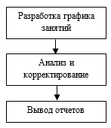
Рисунок 1.1. - Процесс создания расписания

1.2.1. Описание структуры и процесса функционирования объекта

Донбасская аграрная академия - это образовательное учреждение высшего профессионального образования, готовящее специалистов высшей квалификации. Помимо профессиональной подготовки студентов, также ведет научно-исследовательскую работу, переподготовку и повышение квалификации специалистов. Основными задачами Донбасской аграрной академии являются удовлетворение потребности личности в интеллектуальном, культурном и нравственном развитии посредством получения высшего и послевузовского профессионального образования; удовлетворение потребностей государства и общества в квалифицированных специалистах и научно-педагогических кадрах с высшим образованием. Высшее учебное заведение ставит в своей деятельности не только образовательные, но и воспитательные цели, основанные на приоритете общечеловеческих и нравственных ценностей.

В Донбасской аграрной академии есть следующие специальности:
- 35.03.01 – Лесное дело;
- 35.03.04 – Агрономия;
- 36.03.01 – Ветеринарно-санитарная экспертиза;
- 36.03.02 – Зоотехния;
- 37.03.01 – Психология;
- 38.03.01 – Экономика;
- 40.03.01 – Юриспруденция;
- 36.05.01 – Ветеринария;
- 35.04.01 – Лесное дело;
- 35.04.05 – Садоводство.

Основные сведения об образовательной организации:

Полное наименование образовательной организации:
на русском языке – ГОСУДАРСТВЕННОЕ БЮДЖЕТНОЕ ОБРАЗОВАТЕЛЬНОЕ УЧРЕЖДЕНИЕ ВЫСШЕГО ОБРАЗОВАНИЯ «ДОНБАССКАЯ АГРАРНАЯ АКАДЕМИЯ»;
наанглийскомязыке - STATE BUDGET EDUCATIONAL INSTITUTION OF HIGHER EDUCATION «DONBASS AGRARIAN ACADEMY».
Сокращенные наименования образовательной организации:
на русском языке – ГБОУ ВО «ДОНАГРА»;
наанглийскомязыке – Donbass Agrarian Academy, DONАGRА.
Место нахождения (юридический и фактический адрес): Донецкая Народная Республика 86157, город Макеевка, улица Ленина, дом 87.
Дата создания: июль 2017 года.
Учредитель: Министерство образования и науки Донецкой Народной Республики.
Академия имеет филиал "АГРАРНЫЙ ТЕХНИКУМ".
Режим работы: понедельник - суббота с 8 до 17 часов, выходной - воскресенье.
Телефоны: (0623)22-22-27, (0623)22-20-42, (0623)22-03-23, (071)361-22-13
Email: gouvpodonagra@mail.ru
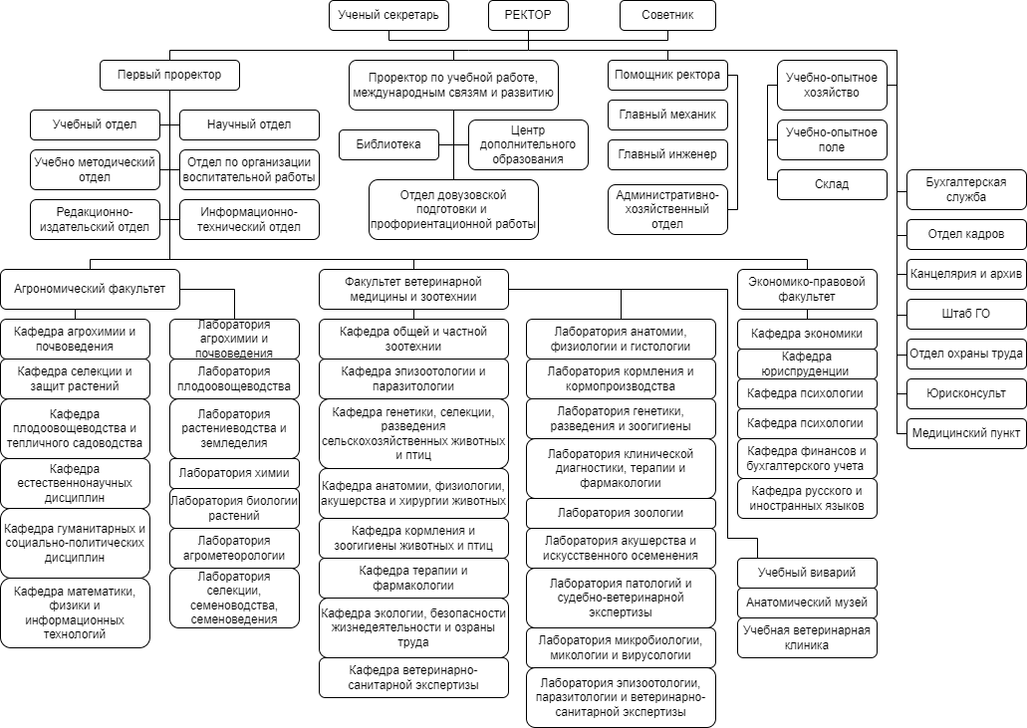

Рисунок 1.2. – Структурная схема предприятия.

1.2.2. Существующая информационная система и ее недостатки

Как уже было сказано выше, почти на всех предприятиях нет достаточного количества компьютерной техники и информационная система устарела, традиционно бумажной. На данный момент информационная подсистема в ГБОУ ВО «Донбасская аграрная академия» является бумажной. Поэтому актуальным решением этой проблемы является внедрение компьютерной подсистемы.
Такой способ приводит к улучшению процесса документооборота, улучшению качества работы с преподавателями и студентами, сокращение времени на составление расписания, а также сокращение расходов на поддержку функционирования устаревшей информационной системы, что, безусловно очень актуально в современных условиях.

1.2.3 Аналитический обзор разработанных автоматизированных подсистем

Информационная подсистема в ГБОУ ВО «Донбасская аграрная академия» является бумажной, поэтому рассмотрим информационную компьютерную подсистему «Расписание занятий в ВУЗе», которая по структуре работы очень схожа на структуру ГБОУ ВО «ДОНАГРА».
Информационная подсистема «Расписание занятий в ВУЗе» предназначена для автоматизации учета расписания. Данная подсистема внедряется в службу управления учреждением для облегчения работы преподавателей и ускорения их работы.
Основные функции информационной компьютерной системы:
- Учет преподавателей;
- Учет предметов;
- Учет расписания занятий;
- Учет занятости аудиторий.
Более подробно рассмотрим главную кнопочную форму, с помощью нее пользователю будет удобно переключаться между формами и отчетами. Пример главной кнопочной формы представлен на рисунке 1.3.

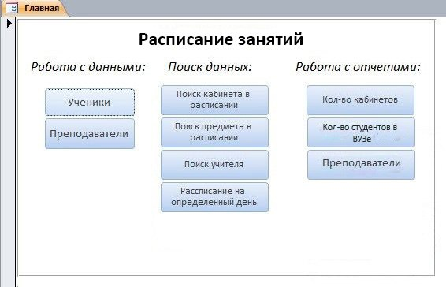
Рисунок 1.3. – Главная кнопочная форма подсистемы «Расписание занятий для ВУЗа»

Данная форма имеет следующие возможности:
- работа с данными (добавление, изменение и удаление);
- Поиск данных в базе данных;
- Работа с отчетами.

В данной подсистеме есть возможность формирования отчетов по преподавателям и расписанию. Примеры отчетов приведены на рис. 1.4. и 1.5.
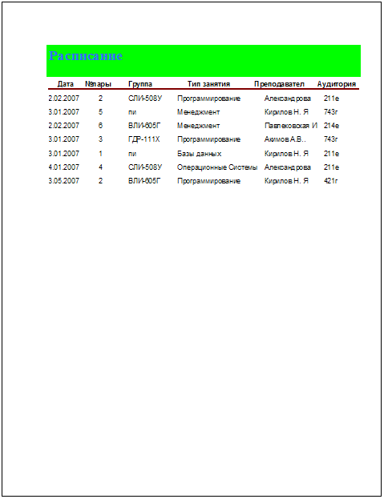
Рисунок 1.4. – Отчет «Расписание»

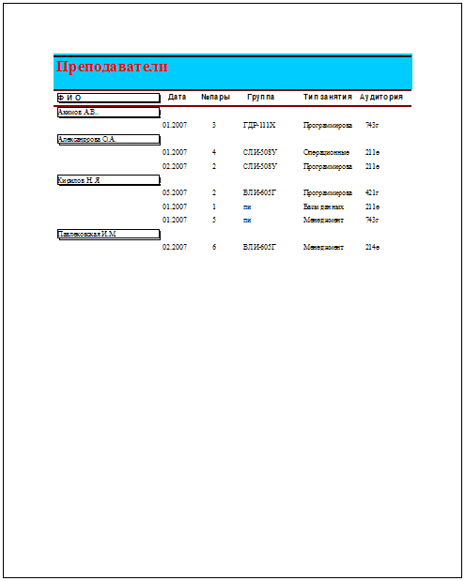
Рисунок 1.5. – Отчет «преподаватели»
По сравнению с информационной подсистемой, которая предлагалась к внедрению, подсистема «Расписание занятий в ВУЗе» имеет незначительные недостатки: оформление отчетов в информационной подсистеме «Расписание занятий в ВУЗе» плохо подходит для печати документов, отсутствует дата, название предприятия и место для подписи, содержит надписи разных шрифтов трудно читаемого цвета.
В целом, рассматриваемая информационная компьютерная подсистема хорошо выполнена и подходит к внедрению.

1.2.4. Обоснование необходимости совершенствования информационной системы

После ознакомления со спецификой объекта компьютеризации, а также недостатки существующей информационной системы, можно однозначно и очень твердо заявить о том, что есть огромная необходимость в совершенствовании подсистемы. Об этом свидетельствует ее нынешнее состояние, присутствие необходимости ее автоматизации.
Однако, после ознакомления с уже существующими информационными подсистемами, которые можно использовать в данной области, а также проведение их сравнительной характеристики, можно сделать вывод о необходимости создания новой информационной подсистемы вместо использования уже устаревшей. Ведь каждая информационная подсистема уникальная и требует своего совершенствования.
К тому всегда нужно стремиться к увеличению функциональности и стабильности базы данных при наименьших экономических затратах.

1.3. Требования к подсистеме в целом
Для сбора и анализа актуальной ежемесячной информации о предметах, преподавателях, а также для формирования отчетности работы преподавателей, создания расписания в ГБОУ ВПО «Донбасская аграрная академия» необходимо создать базу данных.
Также необходимо обеспечить надежное хранение информации за длительный период. Подсистема должна быть гибкой, то есть должна быть возможность изменения структуры входных данных (добавление, удаление строк). Необходимо, чтобы программа обеспечивала минимальный контроль вводимой информации.

1.3.1. Требования к структуре и функционирования подсистемы

В базе данных учета расписания предлагается выделить следующие функциональные подсистемы:
- подсистема сбора, обработки и загрузки данных, которая предназначена для реализации процессов сбора данных из систем источников, приведения указанных данных к виду, необходимому для наполнения подсистемы хранения данных;
- подсистема хранения данных, которая предназначена для хранения данных в структурах, нацеленных на принятие решений;
СУБД должна уметь обрабатывать запросы пользователя на выборку, изменение или удаление существующих данных в базе данных или на добавление новых данных в базу данных. Другими словами, СУБД должна включать в себя компонент процессора языка обработки данных.Запросы языка обработки данных бывают «планируемые» и «не планируемые».
1. Планируемый запрос — это запрос, необходимость которого предусмотрена заранее. Администратор базы данных, возможно, должен настроить физический проект БД таким образом, чтобы гарантировать достаточное быстродействие для таких запросов.
2. Не планируемый запрос – это, наоборот, специальный запрос, необходимость которого не была предусмотрена заранее. Физический проект БД может подходить, а может и не подходить для рассматриваемого специального запроса. В общем, получение возможной наибольшей производительности для не планируемых запросов представляет собой одну из проблем СУБД.
Разрабатываемая подсистемы должна выполнять следующие функции:
- учет предметов;
- учет аудиторий.
- преподавателей;
- учет расписания;

1.3.2. Другие требования

Требования к надежности
Надежное (устойчивое) функционирование программы должно быть обеспечено выполнением заказчиком совокупности организационно-технических мероприятий, перечень которых приведен ниже:
- организацией бесперебойного питания технических средств;
- использованием лицензионного программного обеспечения;
- регулярным выполнением требований ГОСТ 51188-98. Защита информации. Испытания программных средств на наличие компьютерных вирусов.
Учитывая специфику учреждения, программа должна быть не сложной, с удобным интерфейсом для пользователей. Уровень подготовки работы с вычислительной техникой у сотрудников учебного заведения может быть различный, поэтому необходимо максимально использовать функции ПО, такие как, поля со списком, автоматическая установка текущей даты и другие, для комфортной работы персонала.
База данных автоматизирует процесс сбора, обработки и выдачи информации в отличие от предыдущей системы учета расписания. Также она позволяет хранить большой объём данных, хранить их компактно и долгое время. База данных должна в первую очередь хранить информацию в таблицах и предоставлять ее по запросу оператора. Это основная задача данной программы. Для использования базы данных нужен понятный и удобный интерфейс получения и записи информации, чтобы пользователи легко могли работать с ней. База данных не требовательна к компьютерной технике, и для ее установки не нужен мощный компьютер.
ПО должно быть написано удобно для пользователя любой квалификации. После введения и контроля входящих документов должны формироваться выходные данные, оформленные в соответствии со стандартами.
Для удобства пользования программа должна обеспечивать возможность выполнения перечисленных ниже функций:
- функция, позволяющая вносить изменения в базу данных (добавлять, удалять и редактировать содержимое таблиц);
- функция, позволяющая производить поиск в базе данных;
- функция, позволяющая просматривать отчет;
- функция, позволяющая печатать отчет.
- анализ существующих разработок и обоснование выбора технологии проектирования.

1.4 Требования к функциям, выполняемых подсистемой

Автоматизация процесса требует самых малых технических средств для решения данной задачи, что позволяет автоматизировать процесс с минимальными затратами и увеличивает производительность.
Управляющим компонентом многих СУБД является ядро, выполняющее следующие функции:
- управление данными во внешней памяти;
- управление буферами оперативной памяти (рабочими областями, в которые осуществляется подкачка данных из базы для повышения скорости работы).

1.4.1. Требования к функции «Добавление преподавателя»

Данная функция должна обеспечить внесение в БД информацию о преподавателе, который будет преподавать в ГБОУ ВПО «Донбасская аграрная академия».
В качестве входной информации база данных получает данные о преподавателе:
- ФИО преподавателя;
- Адрес;
- Должность;
- Телефон;
Исходной информацией должна быть запись в базе данных.

1.4.2. Требования к функции «Добавление предмета»

Данная функция должна обеспечить внесение в БД информации о предмете, который будет преподаваться в ГБОУ ВПО «Донбасская аграрная академия».
В качестве входной информации база данных получает данные о предмете:
- Название предмета;
- Количество часов;
- Тип контроля.
Исходной информацией должна быть запись в базе данных.

1.4.3. Требования к функции «Добавление кафедры»

Данная функция должна обеспечить внесение в БД информации о кафедре, а также заведующих данной кафедрой в ГБОУ ВПО «Донбасская аграрная академия».
В качестве входной информации база данных получает данные о кафедре:
- Название кафедры;
- Заведующий;
- Факультет.
Исходной информацией должна быть запись в базе данных.

1.5 Требования к видам обеспечения

Информационное обеспечение системы должно быть достаточным для выполнения всех функций системы, обеспечивать информационную совместимость подсистем со смежными.
Данные должны хранится в структурированном виде.
Совокупность информационных массивов должна входить в базу данных всей системы и размещаться на жестком диске. Это связано со значительными объемами информации и в целях увеличения быстродействия работы, а также с длительными сроками хранения.
В системе должны быть предусмотрены меры по контролю и обновлению данных в информационных массивах и восстановлению массивов при сбоях технических устройств.
В системе должен быть предусмотрен удобный и быстрый доступ к необходимой информации.
Формы выходных экранных данных должны быть понятны с целью облегчения восприятия информации персоналом.
Связи между системой и смежными системами должны осуществляться путем совместного доступа систем к общим наборам данных в базе данных.
Для реализации информационных решений должна использоваться идеология базы данных охраны труда на бумажных носителях, что позволяет обеспечить, указанные выше требования.

1.5.1. Требование к информационному обеспечению

К информационному обеспечению предъявляются следующие общие требования:
- информационное обеспечение должно быть достаточным для поддержания всех автоматизированных функций объекта;
- для кодирования информации должны использоваться принятые у заказчика классификаторы;
- для кодирования входной и выходной информации, которая используется на высшем уровне управления, должны быть использованы классификаторы этого уровня;
- должна быть обеспечена совместимость с информационным обеспечением систем, взаимодействующих с системой, разрабатывается;
- структура документов и экранных форм должна соответствовать характеристикам терминалов на рабочих местах конечных пользователей;
- графики формирования и содержание информационных сообщений, а также используемые аббревиатуры должны быть общепринятые в этой предметной области и согласованы с заказчиком;
- в ИС должны быть предусмотрены средства контроля входного и исходной информации, обновление данных в информационных массивах, контроля целостности информационной базы, защиты от несанкционированного доступа.
Безопасность напрямую связана с хранимой информацией учебного заведения.
Обеспечение безопасности достигается СУБД шифрованием прикладных программ, данных, поддержкой уровней доступа к базе данных, к отдельной таблице.
Состав, структура и способы организации данных в системе должны быть определены на этапе технического проектирования. Хранение данных должно осуществляться на основе современных реляционных или СУБД. Для обеспечения целостности данных должны использоваться встроенные механизмы СУБД. Средства СУБД, а также средства используемых операционных систем должны обеспечивать документирование и протоколирование обрабатываемой в системе информации.
Структура базы данных должна поддерживать кодирование хранимой и обрабатываемой информации в соответствии с общероссийскими классификаторами (там, где они применимы).
Доступ к данным должен быть предоставлен только пользователям с учётом их служебных полномочий, а также с учётом категории запрашиваемой информации.
Структура базы данных должна быть организована рациональным способом, исключающим единовременную полную выгрузку информации, содержащейся в базе данных системы.
Технические средства, обеспечивающие хранение информации, должны использовать современные технологии, позволяющие обеспечить повышенную надежность хранения данных и оперативную замену оборудования.

1.5.2. Требование к программному обеспечению

Программное обеспечение должно быть достаточным для выполнения всех реализуемых функций системы, а также иметь средства организации всех требуемых процессов обработки данных, позволяющих своевременно выполнять все функции во всех режимах функционирования системы.
Системное программное обеспечение должно реализовывать программы задач (комплексов задач управления). Для нормального функционирования системы необходимо наличие набора программных средств.
Программное обеспечение ориентировано на использование вычислительных систем в различных сферах деятельности и должно обеспечивать своевременное и адекватное поставленным задачам решение. Это вызывает необходимость соблюдения ряда требований при разработке компонентов программного обеспечения, основными из которых являются: модульность; наращиваемость и развитие; надежность; предсказуемость; удобство и эргономичность; гибкость; эффективность; совместимость.
Для реализации возможностей, предоставляемых пользователю, необходимо, чтобы программная система имела модульную структуру. Разбиение большой системы на отдельные, поддающиеся обозрению и анализу части упрощает разработку, но требует четкой организации работ. Кроме того, качественная реализация остальных требований во многом зависит от правильности соблюдения требования модульности.
Требование наращиваемости и развития определяется двумя обстоятельствами: во-первых, сам пользователь нуждается в изменениях, а во-вторых, никакое программное обеспечение не является статическим. Разработанное программное обеспечение можно использовать как базовую систему для построения более мощных и совершенных систем. При этом затраты на ее развитие значительно уменьшаются. В итоге - более производительные системы могут быть созданы с меньшими усилиями.

2. ФУНКЦИОНАЛЬНАЯ СТРУКТУРА ПОДСИСТЕМЫУЧЕТА РАСПИСАНИЯ В УСЛОВИЯХ ГБОУ ВПО «ДОНБАССКАЯ АГРАРНАЯ АКАДЕМИЯ»

2.1. Функционально-структурная схема подсистемы

Функционально-структурная схема была построена с помощью case-технологий. CASE-технологиями называют реализованные в виде программных продуктов технологические системы, ориентированные на создание сложных программных систем и поддержку их полного жизненного цикла или его основных этапов.
Для построения функционально-структурной схемы было выбрано программное обеспечение Ramus.
Ramus – это кроссплатформенная система моделирования и анализа бизнес процессов. Данная система предназначена для:
- разработка графических моделей бизнес-процессов (поддерживаются нотации IDEF0 и DFD);
- разработка систем классификации и кодирования (с привязкой к моделям процессов);
- формирование отчётности по моделям и системе классификации.
Преимуществами данного программного обеспечения являются гибкий графический интерфейс пользователя и поддержка неограниченного количества атрибутов различных типов.
В данной работе субъектом будет выступать само расписание, а именно процессы, происходящие внутри него; цель моделирования - воспроизвести процессы, происходящие с расписанием. Модель показана на рисунке 2.2.
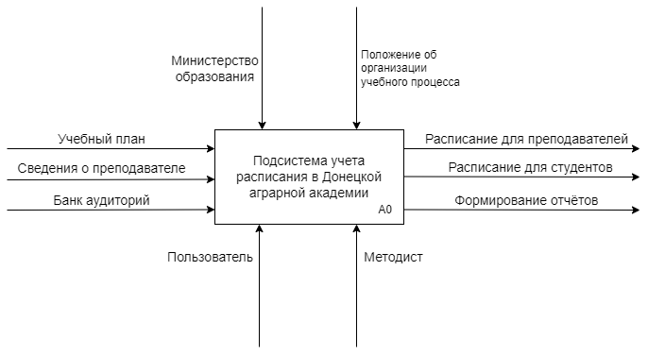
Рисунок 2.2 - Диаграмма А-0

Для рассматриваемого предприятия входными стрелками будут:
- Учебный план;
- Банк аудиторий;
- Сведения о преподавателях.
Выходные стрелки:
- Расписание для преподавателей;
- Расписание для студентов;
- Формирование отчетов.
Стрелки управления:
- Министерство образования;
- Положение об организации учебного процесса.
Стрелки механизма:
- Пользователь;
- Методист.

2.2 Описание процесса выполнения функции «Составление расписания»

Эта функция должна обеспечивать внесение в БД информации о расписании.
Доступ к внесению данных должен предоставляться только специалисту БД.
На рисунке 2.2 отражена форма для функции «Составление расписания», которая подробнее описывает данную функцию.
Назначение и характеристика с помощью программного обеспечения осуществляется внесением и представлением информации в нужном виде на экран.
Используемая информация: данные полученные от методиста.
Результаты решения: результатами работы являются исходная информация в виде форм базы данных.

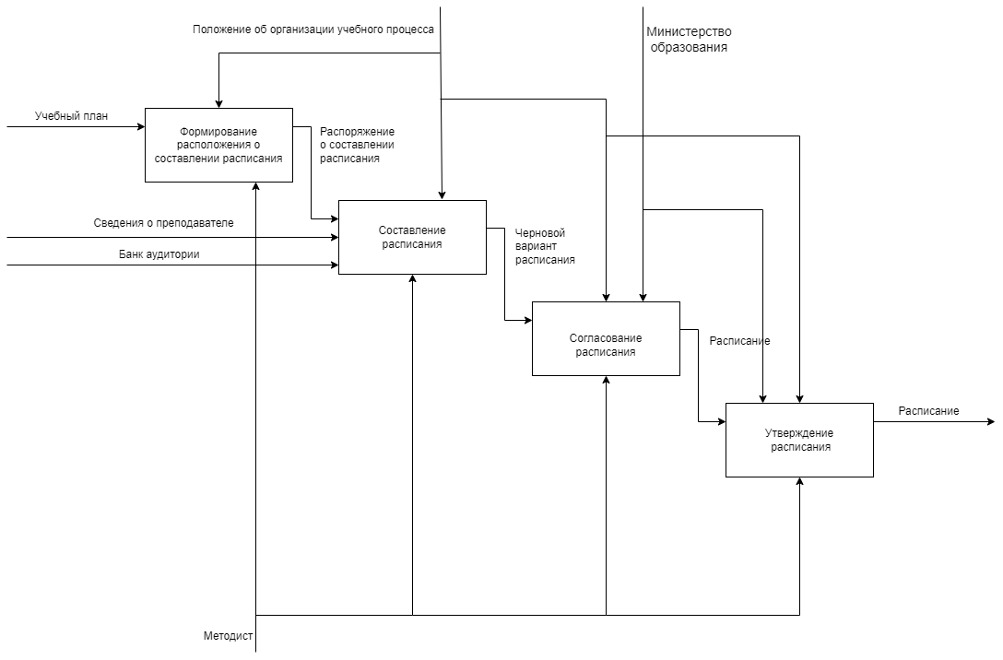
Рисунок 2.2 - Диаграмма декомпозиции функции «Составление расписания»

2.3. Описание процесса выполнения функции «Добавление преподавателя»

Эта функция должна обеспечивать внесение в БД информации о преподавателях.
Доступ к внесению данных должен предоставляться только специалисту БД.
На рисунке 2.3 отражена форма для функции «Добавление преподавателя», которая подробнее описывает данную функцию.
Назначение и характеристика с помощью программного обеспечения осуществляется внесением и представлением информации в нужном виде на экран.
Используемая информация: данные полученные от методиста.
Результаты решения: результатами работы являются исходная информация в виде форм базы данных.

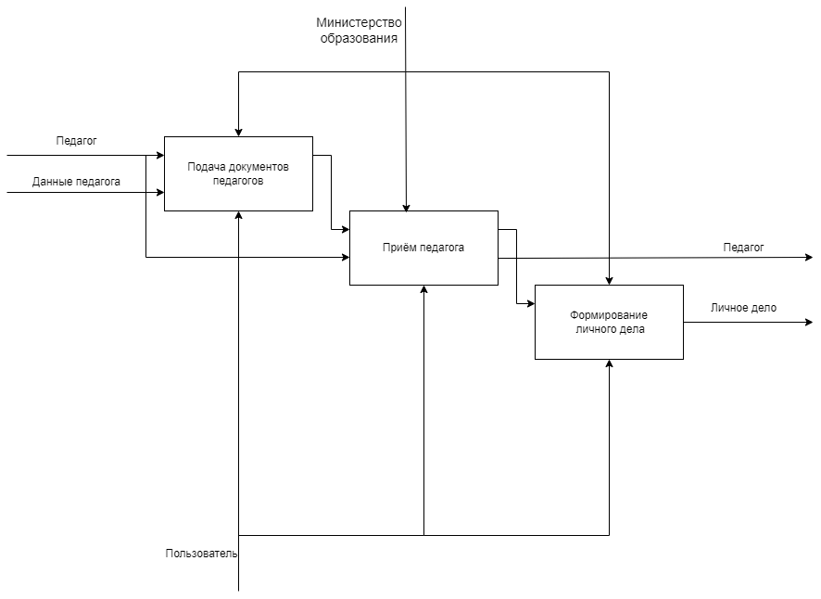
Рисунок 2.3 - Диаграмма декомпозиции функции «Добавление преподавателя»

3. ИНФОРМАЦИОННОЕ ОБЕСПЕЧЕНИЕ ПОДСИСТЕМЫ УЧЕТА РАСПИСАНИЯ В УСЛОВИЯХ ГБОУ ВПО «ДОНБАССКАЯ АГРАРНАЯ АКАДЕМИЯ»

3.1 Выбор средства управления данными

Ядром какой - либо БД является модель данных. Существует несколько основных принципов (моделей) данных.
Иерархическая модель данных представляет собой иерархию в виде дерева. Данная модель данных базируется на сегменте, который представляет собой совокупность полей, характеризующих данный сегмент. Сегменты различаются по типу, а каждый тип характеризуется фиксированной длиной и конкретным разбивкой на поля данных. Два связанных сегмента, расположенных на смежных уровнях называются исходным (более высокого уровня) и порожденным (низшего). Иерархическая запись - система взаимосвязанных сегментов, в которой каждый порожденный сегмент представлен столько раз, сколько необходимо для полного раскрытия данного сегмента. В иерархической структуре есть сегмент, который не имеет исходного и называется главным или корневым. В этом сегменте обычно располагается идентификатор объекта, свойства которого раскрываются в сегментах второго и более низких уровней иерархии.
Сетевая модель - более общая структура по сравнению с иерархией. Узлами сети есть отдельные экземпляры записи. Узлы записи являются единицей доступа к БД. Поскольку отдельный узел может иметь несколько непосредственно старших узлов, так же, как и несколько непосредственно подчиненных, то данная структура обеспечивает прямое представление отношения "многие ко многим". Для связи между записями-узлами существует связующая запись, все экземпляры которой помещаются в цепочку для связи двух экземпляров.
Реляционная модель - множественное отношение которое является подмножество декартова произведения списка доменов. Домен - это множество значений, из которого берутся значения для данного атрибута. То есть в основе реляционной модели лежат простые таблицы, которые удовлетворяют определенным ограничениям, а потому могут рассматриваться как математические отношения. Строки таких таблиц называются кортежами, имена столбцов - атрибутами. Следует отметить, что все кортежи разные, а порядок столбцов произволен, чем упрощается процесс обработки кортежей. В отношении (таблице) выделяется несколько атрибутов, однозначно идентифицируют кортежи и называемых ключами.
Особенность реляционной модели заключается в том, что в отличие от электрической и иерархической моделей реальные объекты и взаимосвязи между ними представляются в базе данных единообразно в виде нормализованных отношений.
Для сравнения были выбраны две СУБД: MSAccess 2010 и Oracle.
Oracle
СУБД Oracle одна из наиболее мощных современных СУБД, предназначенных для реализации баз данных уровня корпорации, что предъявляет серьезные требования к серверу. Oracle может работать в большинстве операционных систем: Windows-NT, -2000, Linux, UNIX, AIX, NowellNetware.
Использование Oracle в качестве СУБД дает возможность выбора языка программирования. Традиционно для этого используется язык PL/SQL, но можно использовать и гораздо более мощный язык программирования Java.
Oracle полностью располагает мощными и удобными средствами администрирования не только одного сервера, но и группы серверов, расположенных в разных частях планеты.
Основными преимуществами Oracle можно считать поддержку баз данных очень большого объема (до 64 Гбайт), мощные средства разработки и администрирования, поддержку многопроцессорности и двух языковых сред, а также интеграцию с Web. Вместе с этим программа предъявляет серьезные аппаратные требования и высокую цену.
MSAccess
СУБД MS Access используется для решения локальных офисных задач с ограниченным объемом данных и формирование отчетов по результатам работы, при этом отчеты могут быть представлены в стандартном для офисных приложений виде.
MS Access одновременно является и средой разработки на двух языках программирования (VisualBasic и сильно усеченный диалект SQL), и CASE-средством, а также мощным и наглядным средством создания отчетов по результатам работы.
Программное обеспечение позволяет создавать программы, состоящие из одного файла, содержащего как текст программы, так и реляционную базу данных сложной структуры. Access легко интегрируется с другими решениями от Microsoft. Это позволяет использовать ее как клиентскую часть информационного комплекса в связке с MS SQL Server, выступающей в качестве серверной части.
Успех Access заключается в прекрасной реализации продукта, рассчитанного как на начинающего, так и квалифицированного пользователя. В настоящее время это самая популярная настольная система управления базами данных.
В Microsoft Access присутствует язык программирования VisualBasic, который позволяет создавать массивы, свои типы данных, контролировать работу приложений. Также имеется один из самых лучших наборов визуальных средств разработки и представления информации среди аналогичных программных продуктов.
Вся работа с базой данных осуществляется через окно контейнера базы данных. Отсюда осуществляется доступ ко всем объектам: таблицам, запросам, формам, отчетам, макросам, модулям. Встроенный язык запросов SQL позволяет максимально гибко работать с данными и значительно ускоряет доступ к внешним данным.
Access воспринимает большое количество форматов данных, включая файловые структуры других СУБД. В приложение можно импортировать из текстовых файлов или электронных таблиц и экспортировать в них, предоставлять прямой доступ и обновлять файлы Paradox, FoxPro и других баз данных (БД).
Преимуществом Access является наличие средств проектирования приложения БД без знания языка программирования. Работа в Access начинается с определения реляционных таблиц и полей, предназначенных для хранения данных. Сразу после этого с помощью форм, отчетов, макросов и VBA можно определять действия над этими данными. Формы и отчеты используются для вывода на экран и дополнительных вычислений при работе с таблицами. В случае разработки более сложного приложения можно использовать язык VisualBasic.
Архитектура Access называет объектами все, что может иметь имя. В базе данных основными объектами являются таблицы, запросы, формы, отчеты, макросы и модули. В целом термин «база данных» обычно относится только к файлам, в которых хранятся данные, в Access же база включает все объекты, связанные с хранимыми данными, в том числе и те, которые определяются для автоматизации работы. Основными компонентами СУБД Access являются:
- Таблица — содержит информацию об объектах. Поля (столбцы) хранят характеристики объектов, а каждая запись (строка) содержит сведения об объекте;
- Запрос — фиксирует нужные данные из одной или нескольких таблиц. Для запроса можно использовать запрос по образцу или инструкцию SQL -запросы на выборку и обновление данных;
- Форма — отражает требования к данным таблиц или запросов. Формы можно распечатать. С помощью формы можно запустить макрос или VBA;
- Отчет — объект форматирования, вычисления итогов и печати данных;
- Макрос — описание действий Access в ответ на событие. Макрос открывает другую форму, может проверять поля при изменении его содержимого, открывать таблицы, запросы, просмотр или печать, запустить другой макрос или процедуру VBA;
- Модуль — программа на языке VisualBasic для приложений, обнаружевает ошибки, которые не обнаруживает макрос. Модули могут быть независимыми объектами, содержащими функции, вызываемые из любого приложения или отчета для реакции на события.
В таблицах хранятся данные. Используя формы, можно выводить данные на экран или изменять их. Формы и отчеты получают данные как непосредственно из таблиц, так и через запросы. Для выполнения вычислений запросы могут использовать встроенные функции или функции, созданные с помощью VisualBasic для приложений.
События в формах или отчетах могут запускать макросы или процедуры VBA. Событие — любое изменение состояния объекта Access, например, открытие формы, закрытие формы, ввод новой строки в форму, изменение содержимого текущей записи или элемента управления. Для обработки события можно создать макрос или процедуру VBA, с помощью которых можно предусмотреть реакцию на любое действие пользователя, вплоть до нажатия определенных клавиш во время ввода данных. С помощью макросов и модулей можно изменять ход выполнения приложения; открывать, фильтровать и изменять данные в формах и отчетах; выполнять запросы и создавать новые таблицы. Используя VBA, можно создавать, модифицировать и удалять любой объект Access, обрабатывать данные по строкам и по столбцам или каким-либо другим способом. Можно также вызывать процедуры из библиотек динамической компоновки Windows, чтобы использовать в приложении не только встроенные в Access функции, но и возможности Windows.
Таким образом, для разработки базы данных наиболее целесообразно использовать Microsoft Access.

3.2 Разработка моделей данных

Перейдем к физической модели данных. Рассмотрим поля сущностей реляционной БД. Данные отражены в таблице 3.1.
Таблица 3.1. – Таблица сущностей
Сущность | Атрибуты
Кафедры | Информация о кафедрах и их заведующих
Предметы | Информация о предметах
Преподаватели | Информация о преподавателях
Расписание | Информация о расписании
Учет | Информация о работе преподавателей

Соответствие типов данных таблиц базы данных представлены в таблице 3.2.

Таблица 3.2. – Таблица соответствия сущностей таблицам
№ | Сущность | Атрибуты
1 | Кафедры | Код кафедры, название кафедры, заведующий, факультет
2 | Предметы | Код предмета, название предмета, количество часов, тип контроля
3 | Преподаватели | Код преподавателя, ФИО, адрес, должность, телефон
4 | Расписание | № записи, день недели, группа, номер пары, преподаватель, предмет, аудитория, учет
5 | Учет | № учета, № расписания, учет, замена предмета, замена преподавателя

При разработке модели определяются сущности, их ключи и атрибуты, а также связи между сущностями. На этом этапе также необходимо выявить поля, которые вычисляются. Далее необходимо выполнить процедуру нормализации БД методом нормальных форм и опустить в таблицах:
- частичные зависимости не ключевых полей от ключа;
- транзитивные зависимости не ключевых полей от ключа;
- многозначные зависимости.
Для полей, вычисляемых рекомендуется указать, что расчетные формулы будут приведены ниже в других разделах.
Описание характера вязки в БД и условия целостности данных можно привести в виде таблицы 3.3.

Таблица 3.3. – Таблица соответствия сущностей таблицам
Родительская сущность |  | Дочерняя сущность |  | Тип связи
Название | Атрибут | Название | Атрибут | Тип связи
Кафедры | Код_преподавателя | Преподаватели | Заведующий | Один ко многим
Предметы | Код_предмета | Расписание | Предмет | Один ко многим
Преподаватели | Код преподавателя | Расписание | Преподаватель | Один ко многим
Расписание | № записи | Учет | № расписания | Один ко многим
Учет | № учета | - | - | -

Для перехода к физической модели сущности заменяются реляционными таблицами, атрибуты - полями. Имена полей, их тип и размер определяются согласно информации, что необходимо сохранять в БД, с учетом правил и возможностей СУБД. Рекомендуется определять свойства таблиц и полей так, чтобы обеспечить максимальный контроль данных и привести таблицы к высшей домено-ключевой нормальной формы.
Описание физической модели рекомендуется выполнить в виде таблицы 3.4.

Таблица 3.4. – Структура таблицы Кафедры
№ | Поле | Тип | Размер | Длина, б
1 | Код кафедры | Счетчик | Длинное целое | Последовательное
2 | Название кафедры | Короткий текст | 50 | 50
3 | Заведующий | Числовой | Длинное целое | 50
4 | Факультет | Короткий текст | 50 | 50

В зависимости от типа данных, каждое поле может иметь определенный набор свойств. Основные свойства Microsoft Access задает по умолчанию, остальные пользователь задает по мере необходимости. Для того, чтобы увидеть окно свойств определенного поля, нужно установить курсор мыши в это поле. Раскрывая списки в свойствах полей, можно выбирать формат представления даты, устанавливать ограничения на количество символов в текстовых данных, добавлять подписи данным и описания. Эти элементы используются для контроля вводимой информации при работе с таблицами базы данных.

Таблица 3.5. – Структура таблицы Преподаватели
№ | Поле | Тип | Размер | Длина, б
1 | Код преподавателя | Счетчик | Длинное целое | Последовательное
2 | ФИО | Короткий текст | 50 | 50
3 | Адрес | Короткий текст | 50 | 50
4 | Должность | Короткий текст | 50 | 50
5 | Телефон | Короткий текст | 50 | 50

Важным средством, облегчающим работу с MS Access для начинающих пользователей, есть мастера – специальные программные надстройки, предназначенные для создания объектов базы данных в режиме последовательного диалога. Для опытных пользователей существуют возможности более гибкого управления ресурсами и возможностями объектов СУБД в режиме конструктора.

Таблица 3.6. – Структура таблицы Предметы
№ | Поле | Тип | Размер | Длина, б
1 | Код предмета | Счетчик | Длинное целое | Последовательное
2 | Название предмета | Короткий текст | 50 | 50
3 | Количество часов | Числовой | Длинное целое | 50
4 | Тип контроля | Короткий текст | 50 | 50

Специфической особенностью СУБД MS Access является то, что вся информация, относящаяся к одной базе данных, хранится в едином файле. Такой файл имеет расширение Mdb.

Таблица 3.7. – Структура таблицы Расписание
№ | Поле | Тип | Размер | Длина, б
1 | Код предмета | Счетчик | Длинное целое | Последовательное
2 | Название предмета | Короткий текст | 50 | 50
3 | Количество часов | Числовой | Длинное целое | 50
4 | Тип контроля | Короткий текст | 50 | 50

Таблица 3.7. – Структура таблицы Учет
№ | Поле | Тип | Размер | Длина, б
1 | № учета | Счетчик | Длинное целое | Последовательное
2 | № расписания | Числовой | Длинное целое | 50
3 | Учет | Короткий текст | 50 | 50
4 | Замена предмета | Числовой | Длинное целое | 50
5 | Замена преподавателя | Числовой | Длинное целое | 50

Учитывая распространенность и простоту в использовании, а также функционал, полностью удовлетворяющий нашим потребностям, для разработки БД подсистемы избран MS Access.

3.3 Реализация базы данных

В базе данных можно хранить данные в виде таблиц — тематических списков строк и столбцов. Мастер подстановки – это очень полезная возможность, которая используется для того, чтобы брать уже готовые данные из таблицы-источника и одним щелчком мыши вводить их в данную таблицу. Это позволяет, во-первых, значительно ускорить заполнение таблиц данными, а во-вторых, избежать ошибок и опечаток. Пример таблицы представлен на рисунке 3.1 и 3.2.
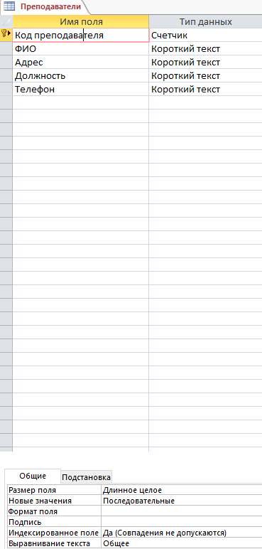
Рисунок 3.1. – Режим конструктора таблицы «преподаватели»

Данные при наполнении таблицы сохраняются автоматически. Если в ходе работы с таблицей было произведено редактирование ее макета, СУБД запросит подтверждение сохранения этих изменений. При необходимости изменения структуры таблицы, ее необходимо будет открыть в режиме Конструктора. При четкой разработке структуры таблиц на этапе проектирования БД, создание их с помощью Конструктора происходит достаточно быстро и эффективно.
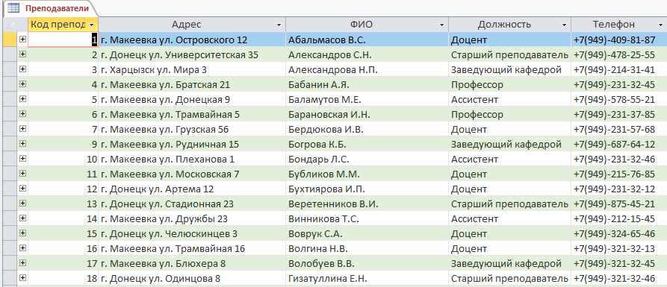
Рисунок 3.2. - Таблица «Преподаватели»

На рисунке 3.2 содержиться информация о преподавателях. Столбец Код преподавателя - это номер преподавателя, столбец ФИО - это фамилия, имя и отчество преподавателя, столбец адрес – это адрес преподавателя,столбец «номер телефона» - это номер телефона преподавателя. Номер должен начинаться с +7949. Столбец «Должность» - это должность, которую занимает преподаватель в данном отделении.
В таком же порядке предоставлена информация о кафедрах в академии. Таблица «Кафедры» показана на рисунке 3.3 и 3.4.
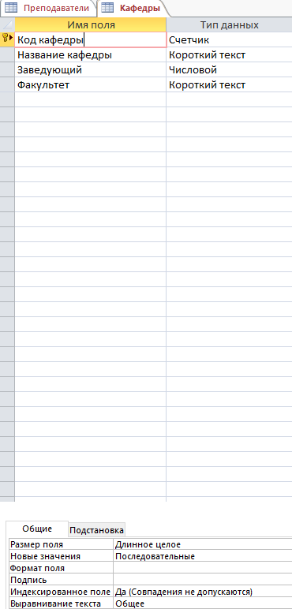
Рисунок 3.3. – Режим конструктора таблицы «Кафедры»

Свойства у полей различаются в зависимости от типов хранящихся в них данных. Так, вышеуказанные свойства полей относятся в основном к текстовому полю и числовому. В полях других типов могут добавляться свои свойства. К примеру, важным свойством для действительных чисел является количество знаков после десятичной запятой.

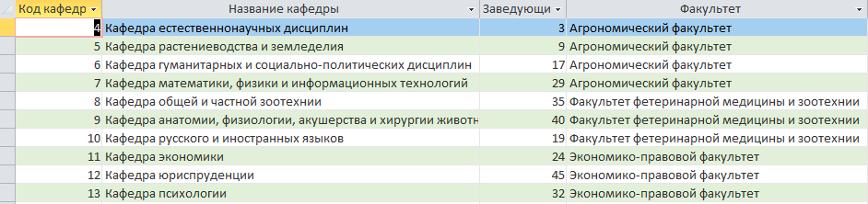
Рисунок 3.4. – Таблица «Кафедры»

В СУБД Access процесс создания реляционной базы данных включает создание схемы данных. Схема данных наглядно отображает логическую структуру базы данных: таблицы и связи между ними, а также обеспечивает использование установленных в ней связей при обработке данных. Пример схемы данных показан на рисунке. 3.5.
Возникшая в результате межтабличная связь отобразится в окне Схема данных в виде линии, которая соединяет два поля разных таблиц. При этом одна таблица - главная, а другая — связанная. Главная связывается с помощью своего ключевого поля, которое отображается на схеме данных полужирным шрифтом. Связь между таблицами обеспечивает целостность данных и автоматизирует задачи обслуживания БД.

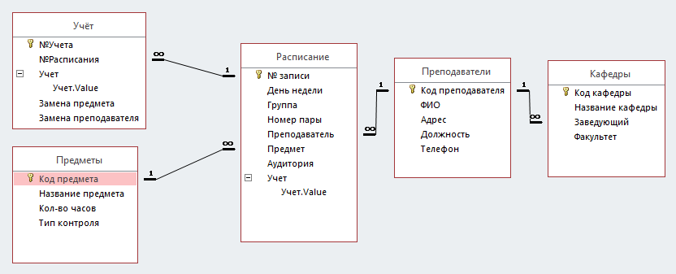
Рисунок 3.5 – Схема данных

При продуманной структуре БД, а также намеченных связях между таблицами, то создание реляционных отношений между последними выполняется довольно просто. При этом вся работа выполняется с помощью мыши в специальном окне Схема данных, которая открывается кнопкой на панели инструментов или командой Сервис - Схема данных.

3.4 Организация сбора и обработки информации

Форма в Access — это объект базы данных, который можно использовать для создания пользовательского интерфейса для приложения базы данных. «Связанная» форма напрямую связана с источником данных.
Формы можно сравнить с окнами, через которые пользователи видят базу данных и обращаются к ней. Эффективная форма ускоряет работу с базой, так как избавляет от необходимости искать нужную информацию. Визуально привлекательная форма делает работу с базой данных приятнее и эффективнее, а также помогает предотвратить ввод неверных данных.
Обработка информации происходит внутри базы данных на основе данных, занесенные сотрудником при помощи функциональных клавиш:
- добавить;
- печать;
- удалить;
- закрыть.
Так же, можно перемещаться между записями специальными кнопками со стрелками, что очень удобно для поиска информации. Пример показан на рисунке 3.6.
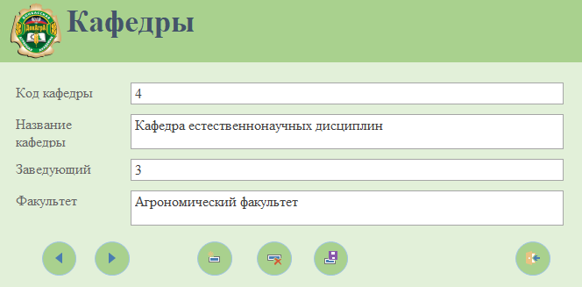
Рисунок 3.6 – Форма «Кафедры»

3.5 Авторизация пользователя.

Функция авторизации предназначена для подтверждения прав при попытке выполнения различных операций (вход на главную форму и открывает доступ ко всем файлам, хранящимся в базе данных). Доступ к базе данных имеют только студенты и сотрудники академии.
Выходной информацией является допуск к главной панели подсистемы. Примеры показаны на рисунке 3.7.
Взлом системы не приведёт к полному получение информации базы данных.

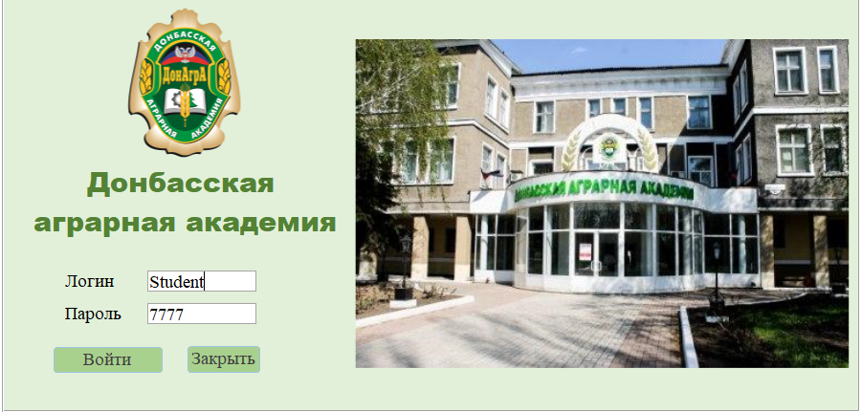
Рисунок 3.7 – Форма авторизации
Авторизация была сделана с помощью VBA. Следует отметить, что сама по себе форма авторизации не решает все вопросы разграничения прав доступа пользователей к ресурсам базы.
Она позволяет произвести лишь только авторизацию, предусматривающую проверку подлинности пользователя, осуществляющего попытку входа в систему.
Конструктор формы «Авторизация» показан на рисунке 3.8.

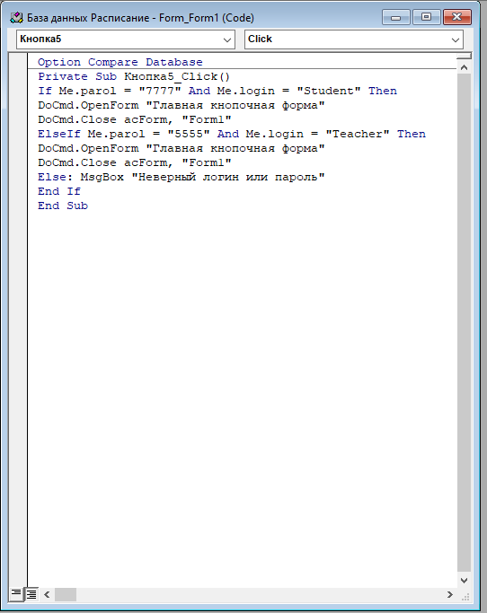
Рисунок 3.8 – Система создания кнопки «Авторизация»

Так как основным языком СУБД является SQL, то нужный запрос можно написать в виде программного кода. Чтобы работать в данном режиме, достаточно нажать на строку уже созданного запроса, и в открывшемся контекстном меню выбрать «Режим SQL».
Данное приложение было написано через кнопку и с выводом сообщения условия.

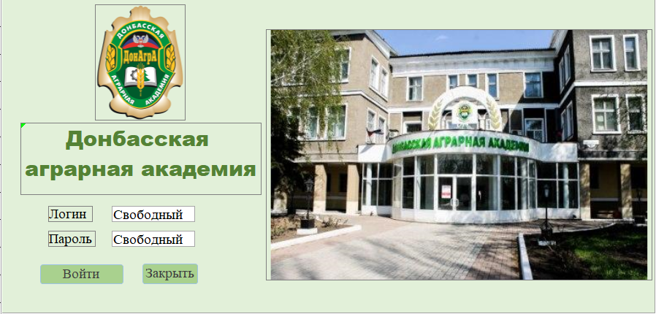
Рисунок 3.9 – Конструктор формы «Авторизация»

4 ПРОГРАММНОЕ ОБЕСПЕЧЕНИЕ ПОДСИСТЕМЫ
4.1 Структура и функции частей программного обеспечения подсистемы
4.2 Выбор компонентов программного обеспечения
4.3 Разработка специального программного обеспечения подсистемы
4.3.1 Структура специального программного обеспечения
4.3.2 Описание программного модуля "..."
4 .3.3 Описание программного модуля "..."
...
5 РАСЧЕТ ЭКОНОМИЧЕСКОЙ ЭФФЕКТИВНОСТИ ПОДСИСТЕМЫ
ЗАКЛЮЧЕНИЕ
ПЕРЕЧЕНЬ ССЫЛОК
Приложение А <Название первого приложения>
Приложение Б <Название второго приложения>

